

Consultar Parcelamento de Débitos
O objetivo desta funcionalidade é realizar consulta aos parcelamentos de débitos, podendo ser acessada no caminho:
Gsan > Cobranca > Parcelamento > Consultar Parcelamento de Débitos.
Verifica existência da matrícula do imóvel
- Caso a matrícula do imóvel informada não exista no sistema, será exibida a mensagem “Matrícula inexistente”.
Verifica existência de parcelamentos para o imóvel
- Caso não existam parcelamentos para o imóvel, será exibida a mensagem “O imóvel não possui parcelamento de débitos”.
Verifica as testemunhas selecionadas.
- Caso o usuário só selecione 1 (uma) das testemunhas, o sistema exibe a mensagem “O usuário deverá selecionar 2 testemunhas”.
Nenhuma testemunha selecionada.
- Caso o usuário não selecione nenhuma testemunha, o sistema seleciona as primeiras testemunhas que estejam associadas a unidade organizacional e continua o processamento.
Somatório Inválido.
- Caso o somatório dos cartões esteja maior ou menor que o valor total do parcelamento, será exibida a mensagem “Valor informado para os cartões de crédito está inválido” menor ou maior “que o valor principal”.
Verifica existência do cliente
- Caso o código do cliente não exista no sistema, será exibida a mensagem “Cliente inexistente”.
Mês/Ano menor ou igual Mês/Ano Corrente.
- Caso o mês/ano informado seja menor ou igual a mês/ano corrente, ou mês/ano seja inválido, será exibida a mensagem “Mês/Ano de validade do cartão de crédito informado está inválido”.
Transação confirmada pela operadora.
- Caso a transação já tenha sido confirmada pela operadora de cartão de crédito, será exibida a mensagem “Transação já confirmada pela operadora em” “com valor” e solicita a confirmação da alteração pelo operador, caso “Sim”, continua o processamento.
Na tela de consulta abaixo, informe a matrícula do imóvel, ou clique no botão , link Pesquisar Imóvel, para selecionar o imóvel desejado e tecle “Enter”. A identificação do imóvel será exibido no campo ao lado. Para apagar o conteúdo do campo, clique no botão ao lado do campo em exibição.
O sistema exibe a tela de consulta a seguir:
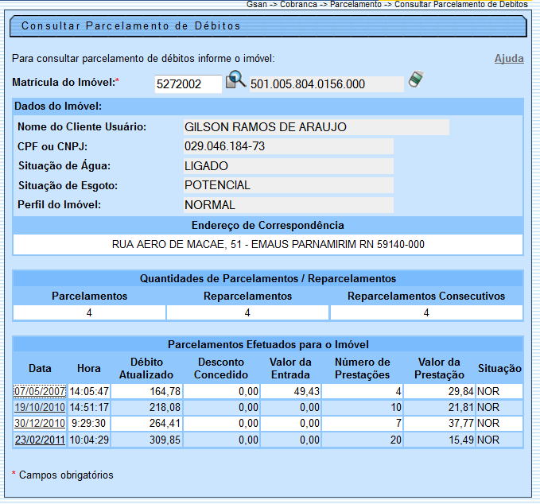
Caso tenha parcelamento e a forma de cobrança das parcelas tenha sido em carnê, o sistema disponibiliza link para emissão das parcelas.
Para Desfazer Parcelamento Débitos, o sistema exclui as Guias de Parcelamentos geradas.

Preenchimento dos Campos
Campo | Preenchimento dos Campos
Matrícula do Imóvel(*) | Informe a matrícula do imóvel, ou clique no botão , link Pesquisar Imóvel, para selecionar o imóvel desejado e tecle “Enter”. A identificação do imóvel será exibido no campo ao lado. Para apagar o conteúdo do campo, clique no botão ao lado do campo em exibição.

Para obter o detalhamento das informações sobre o parcelamento, clique no hiperlink do campo “Data”, e a tela será expandida, conforme abaixo:
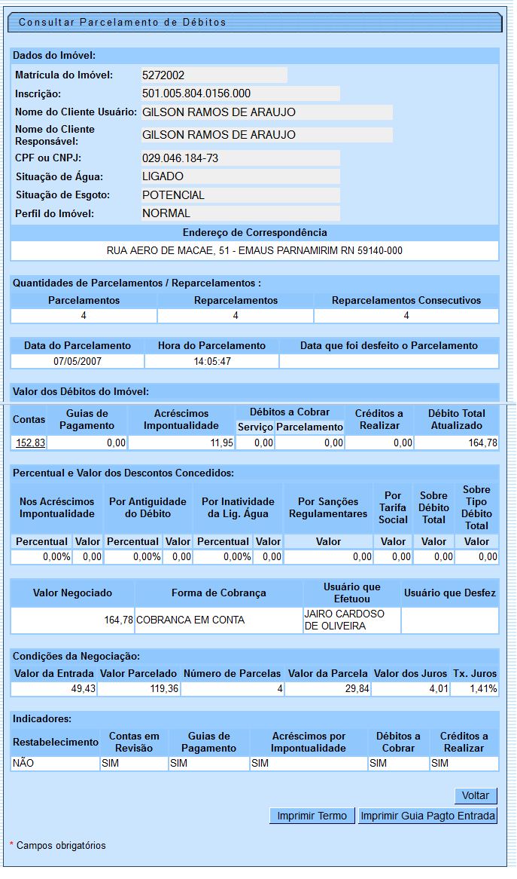
Ao clicar no hiperlink do campo “Contas”, o sistema exibe as contas que compõem o parcelamento:
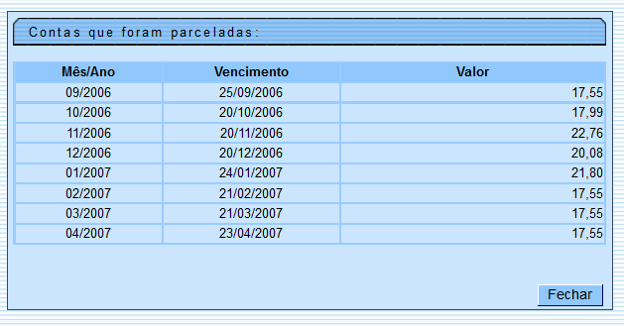
Para imprimir o “Termo da Negociação de Débitos” (modelo abaixo), clique no botão .
Caso a empresa seja CAEMA, o sistema formata o termo de parcelamento conforme layout:
- Caso a cobrança das parcelas seja através de débito lançado em conta:
  - CLÁUSULA SEGUNDA:
    - O CONFIDENTE DEVEDOR declara que aceita pagar o débito confessado à vista, no valor de (VALOR NUMÉRICO EM REAIS)(VALOR POR EXTENSO EM REAIS) ou parcelado, mediante as seguintes condições: com uma entrada de (VALOR NUMÉRICO EM REAIS)(VALOR POR EXTENSO EM REAIS) paga na assinatura do presente contrato e (NÚMERO DE PARCELAS) parcelas iguais de (VALOR NUMÉRICO EM REAIS) (VALOR POR EXTENSO EM REAIS), que serão incluídas nas cobranças das tarifas mensais, a partir do faturamento do mês subseqüente.
- Caso a cobrança seja através de parcelas em “Carnê”:
  - CLÁUSULA SEGUNDA:
    - O CONFIDENTE DEVEDOR declara que aceita pagar o débito confessado à vista, no valor de (VALOR NUMÉRICO EM REAIS)(VALOR POR EXTENSO EM REAIS) ou parcelado, mediante as seguintes condições: com uma entrada de (VALOR NUMÉRICO EM REAIS)(VALOR POR EXTENSO EM REAIS) paga na assinatura do presente contrato e (NÚMERO DE PARCELAS) parcelas iguais de (VALOR NUMÉRICO EM REAIS) (VALOR POR EXTENSO EM REAIS), que serão emitidas no presente ato, para pagamento mensal com vencimento no dia XX de cada mês.
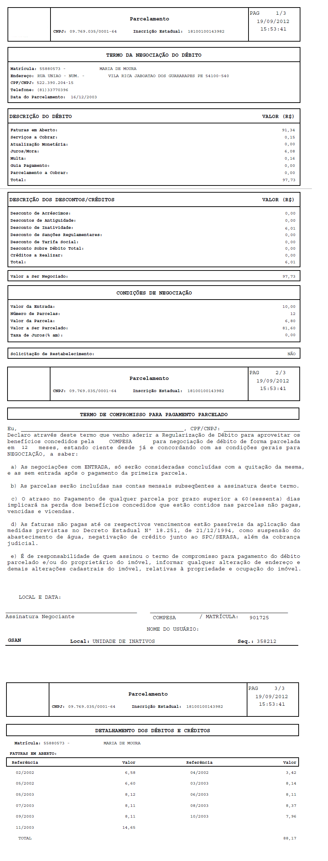
Para gerar a “Guia de Pagamento”, conforme modelo abaixo, clique no botão .
Foi incluído um campo para “Mensagem de Vencimento da Guia de Pagamento Referente à Entrada do Parcelamento”, para as empresas que utilizam Postgrees. A “Mensagem” somente será exibida quando informada no “Sistema Parâmetro”, aba “Dados Gerais”, vide as funcionalidades “Informar Parâmetros do Sistema”, e “Consultar Parâmetro do Sistema”.
Cob - ConsultarParcelamentoDebitos - TelaGuiaPagamento.png
Modelo de Carnê
Botão para comandar a impressão do carnê só será visível quando a forma de cobrança for por “Carnê”.
Cob - ConsultarParcelamentoDebitos - Carne.png
= Funcionalidade dos Botões =
(% height=“205” width=“821” %)
=Botão
|alt="Lupa.gif"
|alt="Borracha.gif"
Voltar.jpg
|alt="ImprimirTermo.png"
Clique aqui para retornar ao Menu Principal do GSAN

